http://www.indemind.cn/about?pages=1 官方网站  
  
http://www.indemind.cn/module  indemind双目惯性视觉模组

官网上包括了不同平台的运行说明和demo

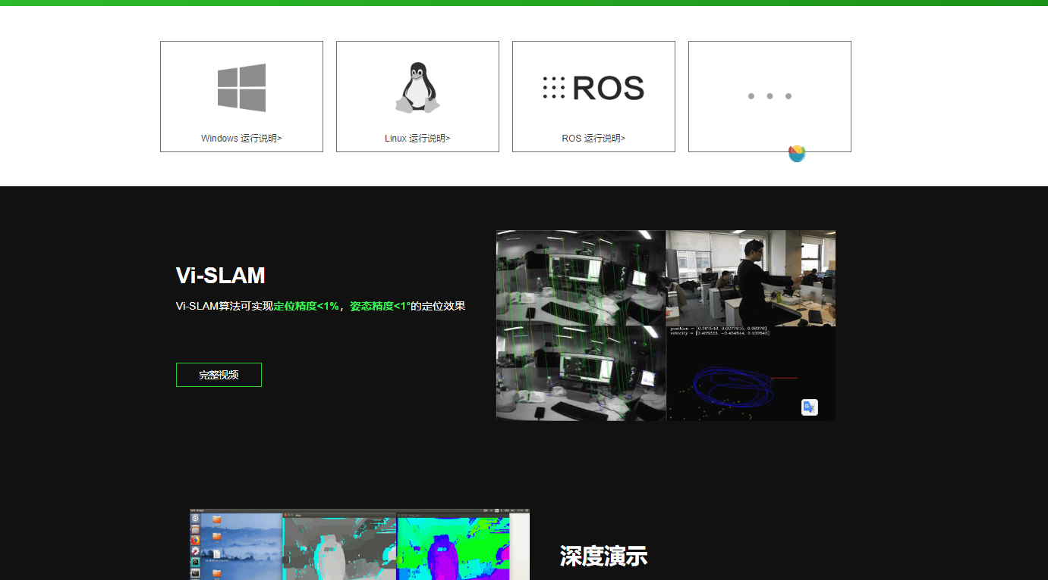

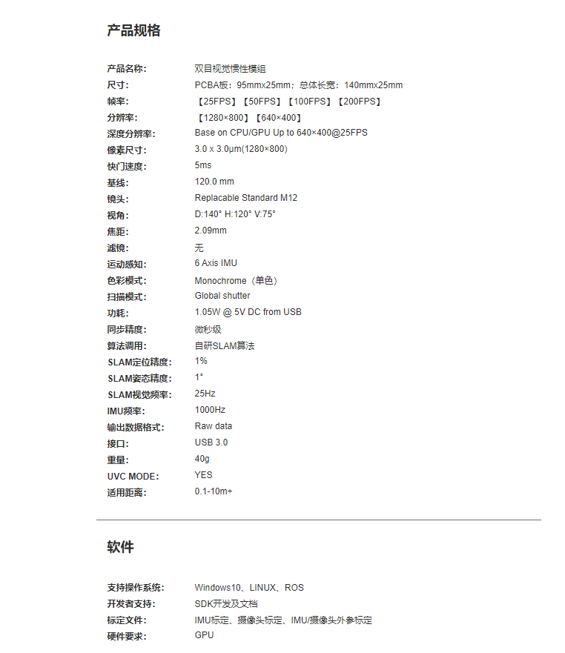

支持的算法：



支持的开源项目：



**可以用indemind+orbslam**